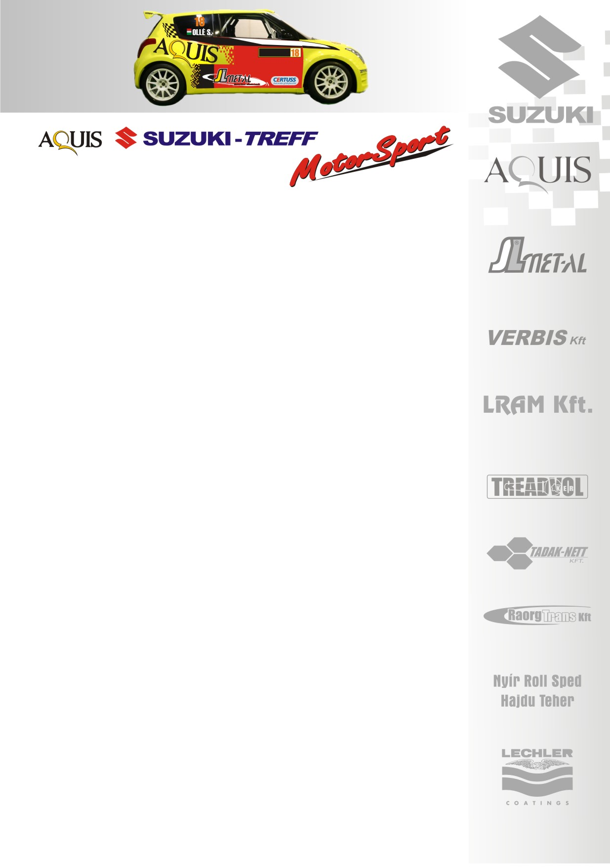
2010. június 15.
Aquis Suzuki Treff Motorsport
KARPACKIE- Groupama Rallye, Beharangozó
Ollé Sándor- Gulyás Kata
Suzuki Swift Super1600

Női irányítás alatt!
Az Aquis Suzuki Treff Motorsport négy párossal képviselteti magát az első murvás megmérettetésen. A Super1600-as Swiftet Ollé Sándor ezúttal egy női navigátor segítségével irányítja, míg az N/2-es kategória dobogós helyezéseit Drávuczék mellett, Pintérék és Szabóék is megpróbálják begyűjteni…

Ollé Sándor: „Ez egy debütáló futam lesz a számomra, hiszen sosem diktálta még az itinert egy nő. Nagyon sajnálom, hogy Balázs csak a csapatvezetői pozícióban marad, egyéb elfoglaltságai nem teszik lehetővé, hogy minden versenyen részt vegyen. Ezért új navigátort kerestünk, és ha már így történt, olyan valakire gondoltunk, aki ötven kilogramm alatti, ebben az esetben pedig többnyire lányok jöhettek szóba. Így jutottunk el Gulyás Katához, aki egy megfelelő rutinnal rendelkező, tapasztalt mitfárernek számít, több pilótát segített már elsőkerekes autókban. Úgy gondolom, hogy az én általam írt itinert nagyon gyorsan át tudta venni és jó ütemben diktálja. Mindenképpen gyorsulni fogunk, hiszen az ő mínusz negyven kilója sokat számít. Furcsa két oktávval feljebb hallani az itinert, de csak megszokás kérdése. Bízom benne, hogy már az első versenyen jól összeszokunk, igyekeztünk már a tréningen csiszolódni…
A pályák a már megszokott szombathelyi szakaszok, 200 egyenes, majd elfordulunk. Vasárnap lesznek olyan gyorsaságik, amelyek tempósabbak, gyorsabbak. Ez a verseny nagyon kíméli az autót, viszont nem jelent akkora kihívást a versenyzőnek! Az időjárás kiszámíthatatlansága okozhat fejtörést ezen a hétvégén, de az a tapasztalatom, hogy ezeknek a pályáknak az eső nem sokat árthat, igaz vannak bizonyos szakaszok, amelyek csúszóssá válhatnak.
Az autó menetre kész, a salgói malőrt követően kapott egy új kartert. Technikai sport lévén, műszaki hibák, még egy nálunk profibb csapatnál is előfordulnak, sajnos ebben az évben nem volt szerencsénk, tavaly mindig minden összejött, most talán többet kell dolgoznunk azért, hogy felkapaszkodjunk a dobogóra!”

Köszönjük támogatóinknak!

További információk: Papp Zsuzsa 06-30-239-5827
A rendszeresen frissülő honlapunkon, www.ollesasa.hu –n!

